Composición 17. A Guerra Civil
O fracaso da sublevación militar de xullo de 1936 e a incapacidade do goberno para dominala e controlar a situación van propiciar unha Guerra civil que non podería haber sido posible sen a axuda militar de potencias estranxeiras, factor determinante na evolución e desenlace do conflito.
Os efectos da crise do 29 e a expansión do fascismo e do nazismo en Europa son o contexto nos que se desenvolve a II República e que inflúen na contenda. En España, as dereitas radicalízanse trala vitoria da Fronte Popular en febreiro de 1936.
A dereita (Monárquicos e carlistas xa estaban recibindo adestramento militar e armas de Mussolini antes de 1936) decantarase por unha intervención militar e levará adiante unha política de “puños e pistolas” (encabezada polos falanxistas) co obxecto de alterar gravemente o orde público e xustificar a intervención do exército.

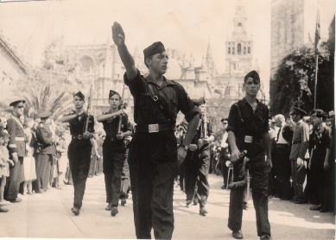

Na esquerda tamén se observa unha radicalización das posturas, sobre todo como consecuencia das medidas contarrreformistas do Bienio Negro e ante o perigo da implantación do fascismo en España.
Mostra desta radicalización van ser a negativa do PSOE a colaborar co goberno republicano de Azaña (disposto a reiniciar e reactivar as reformas iniciadas no primeiro Bienio) e a radicalización no discurso revolucionario.
A partir da Fronte Popular, intensificarase a ocupación de terras para forzar e espallar a Reforma Agraria e tamén conflitos laborais, tras 2 anos de represión por parte de grandes propietarios e patróns (durante o Bienio Negro foron moi correntes os despidos laborais e a non contratación de xornaleiros sindicalistas...).
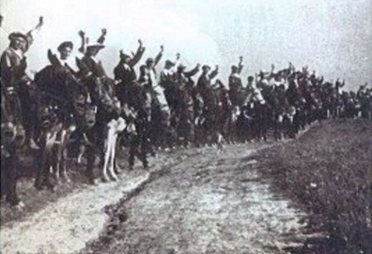

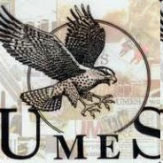
A ameaza das reformas ás oligarquías tradicionais (grandes propietarios, burguesía industrial e financeira, Igrexa) potenciarán a súa colaboración e demanda dunha sublevación militar que apoiará unha parte do exército, entre os que destacan os membros da UME e grande parte dos militares africanistas.
En canto á conspiración militar, a non aceptación por parte do exército nin da dereita (Renovación española, Falanxe, CEDA) do triunfo da Fronte Popular en febreiro de 1936 (xa en febreiro de 1936, militares como Franco presiónaron a Portela Valladares, presidente do goberno, para que non aceptase o resultado das eleccións) incentivará a conspirar a un grupo de militares para dar un golpe de Estado en contra das reformas e do goberno de esquerdas.
Na conspiración participan algúns altos mandos do exército como Cabanellas, Goded, Franco, militares na reserva e boa parte dos oficiais do exército, integrantes da UME...dirixidos polo xeneral Mola, o Director, que se vai encargar das comunicacións entre os sublevados e trazar os planos de actuación, así como as directrices da sublevación.

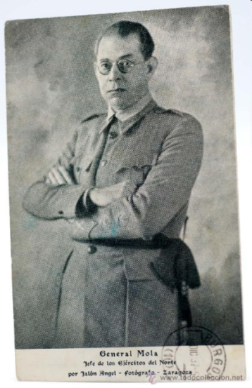

Segundo os planos de Mola, o exército de África sublevaríase primeiro,
Nas 24-36 horas seguintes seguirían levantamentos graduais na Península:
Mola en Navarra. Queipo de LLano en Sevilla. Fanjul en Madrid. Cabanellas en Zaragoza. Goded en Baleares e Barcelona .Franco en Canarias e Marrocos.
O exército de África, asegurado o dominio de Marrocos, sería trasladado á Península pola Mariña e converxería rapidamente sobre Madrid (os sublevados contaban con que era moi difícil que a sublevación triunfara en toda España e menos en Madrid, onde o goberno dispuña de máis medios para opoñerse) onde se establecería un Directorio Militar encabezado por Sanjurjo.
Xa na instrución nº 1 do Xeneral Mola se deixa clara a forma de actuar no momento do levantamento militar. Desde o primeiro momento debe actuarse cunha forte represión “ a acción ha de ser en extremo violenta para reducir o antes posible o inimigo”.

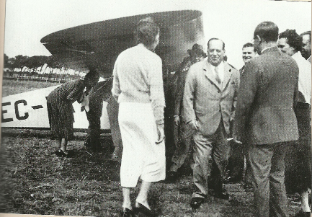

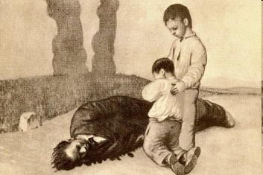

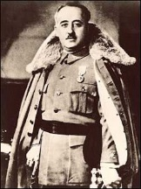
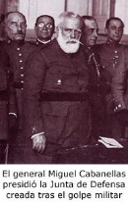
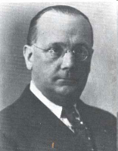
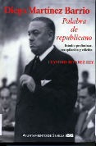
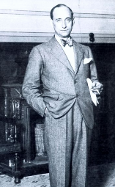
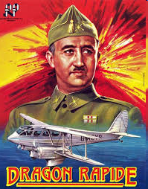
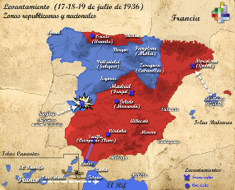
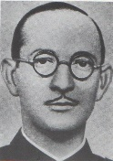
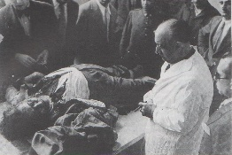
Nun primeiro momento o goberno negouse a admitir a realidade dos feitos e actuou con moita indecisión. O Presidente do goberno, Casares Quiroga tivo máis medo dunha posible revolución das esquerdas que do golpe militar en si e decretou 2 medidas que chegaban a destempo: Emitiu unha mensaxe tranquilizadora á poboación e decretou o cesamento dos militares sublevados. Ademais tomou 2 medidas que puxeron en vantaxe ós militares sublevados: Negouse a entregar armas ó pobo e disolveu os corpos militares que apoiasen ou estivesen baixo o mando dos sublevados (afectou tamén ós cuarteis onde os mandos estaban indecisos). Como consecuencia esta medida axudou a desmantelar moitas unidades do exército co que se privou á República dunha estrutura militar que se opuxese ós sublevados. Casares Quiroga dimitiu ó non ser capaz de controlar a situación. O presidente da República, na madrugada do día 19 de xullo, tentou parar o golpe de Estado e evitar a contenda propoñendo un goberno de “ conciliación” de republicanos de Centro, presidido por Martínez Barrio, que tentou inutilmente negociar cos militares rebeldes. Mola negouse a un acordo “nin pactos de Zanjón, nin abrazos de Vergara”
Tras fracasar nas negociacións, Martínez Barrio dimitiu. O mesmo día 19 Azaña nomeou a Xosé Giral presidente do goberno. Giral decidiu, co apoio de todas as forzas da Fronte Popular, dar armas ás organizacións obreiras, maila posibilidade de que estas levasen adiante a revolución social. Giral presidiu o goberno ata o mes de setembro. A perda de autoridade e os reveses militares forza ron a súa substitución por Largo Caballero en setembro de 1936.

A sublevación iniciouse O 17 de xullo, cando as tropas españolas de Marrocos se sublevaron, o 18 fixérono na Península. Na madrugada do 18 de xullo, Franco felicita ás tropas de Marrocos, noméase Xefe do exército de África, decreta o estado de guerra en Canarias e Marrocos e xustifica o alzamento. Trasládase a Tetuán no Dragón Rapide, avión pagado por Juan March, para poñerse ó mando das tropas de África.
O 18 e 19 de xullo os militares subleváronse en toda a Península e triunfaron nalgunhas cidades como Pamplona, Sevilla, Valladolid, Burgos, Zaragoza, Mallorca...En Oviedo e Toledo os sublevados quedaron asediados .En Galicia a sublevación militar iniciouse o día 20. Tras breves enfrontamentos (os que máis se prolongaron no tempo déronse en Vigo e Tui) os sublevados controlaron todo o territorio.
Como antecedentes podemos sinalar o cumio dos enfrontamentos entre os grupos de extrema dereita, como Falanxe, contra militantes de esquerda e viceversa, vaise dar en xullo de 1936, co asasinato de 2 importante figuras. O 12 de xullo un comando de estrema dereita asasinou ó tenente Castillo da Garda de Asalto. Como represalia, ó día seguinte, un grupo de Gardas de Asalto e un Garda Civil asasinaron a Calvo Sotelo (antigo ministro da Ditadura de Primo e líder de Renovación Española, contrario á República). O seu enterro non foi so unha manifestación de repulsa contra o asasinato, senón tamén unha declaración de guerra por parte dos inimigos da República.

Esta represión será exercida sobre todos os cargos públicos e os líderes e militantes dos partidos e sindicatos da Fronte Popular “serán encarcerados todos os directivos dos partidos políticos, sociedades e sindicatos non afectos “ e anímase a actuar de forma exemplarizante “ aplicándolle castigos exemplares a ditos individuos”, que coa sublevación se concretará en fusilamentos tras xuízos sumarísimos e, nunha grande maioría dos casos, por “paseos” levados adiante por falanxistas e membros de corpos de seguridade como a Garda Civil. O seu obxectivo xa estaba claro na instrución nº 1 “ estrangular os movementos de rebeldía ou folgas”, é dicir, evitar calquera tipo de resposta en contra da sublevación, librándose dos inimigos máis destacados e impoñendo o medo coa utilización de calquera medio violento (incluído o asasinato, como foi patente durante a sublevación).

Durante os primeiros meses da Guerra prodúcese o desmantelamento das institucións políticas e a fragmentación do poder do Estado da República (gobernos de Asturias, País Vasco…),e a realización de experiencias revolucionarias en Cataluña, Andalucía e Aragón. Pola contra, no bando sublevado o exército exercerá o poder militar e político. Primeiro, trala morte do xeneral Sanjurjo, morto en accidente de aviación cando se trasladaba a España para encabezar a sublevación, crean a Xunta de Defensa Nacional, presidida polo xeneral Cabanellas e o 1 de outubro elixen a Franco como xeneralísimo do exército e xefe do goberno do Estado.

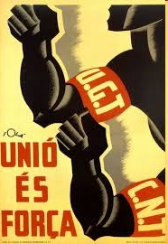
Podemos distinguir 2 bandos en conflito: os partidarios da República e os sublevados. Entre os grupos sociais que se manterán fieis á República destacarán os obreiros (UXT, CNT) das principais cidades industriais, xornaleiros agrícolas e pequena burguesía das cidades.
En canto ós partidos políticos que se enfrontan á sublevación, destacan entre os grupos de esquerda, o Partido Comunista, PSOE, POUM e anarquistas, ós que hai que engadir, os Partidos republicanos de Centro e esquerda como Acción Republicana, Partido Radical Socialista e as forzas nacionalistas que se manterán baixo a República (PNV no País Vasco e Esquerra Republicana en Cataluña). No caso do Partido Galeguista, ó quedar Galicia baixo os sublevados, os seus membros serán vítimas da represión (Alexandre Bóveda).
En canto ós integrantes do exército leais á República, atoparanse a maioría dos xenerais do exército de terra (en grande parte fusilados polos sublevados); a Mariñería (amotinouse contra os xefes e fíxose co control da maioría dos navíos da Armada); a maioría da Aviación e A Garda de Asalto.

Pódese dicir que a sublevación triunfou nas zonas máis conservadoras de España, onde menos implantación tiña a Fronte Popular e fracasou nas zonas onde o movemento obreiro e o apoio á Fronte Popular era máis considerable, agás nas cidades de Zaragoza e Sevilla, onde triunfou a sublevación. Os sublevados controlarán o Norte de África, Canarias e Baleares (agás Menorca) e as zonas máis conservadoras da Península, Galicia, Castela e León, Navarra e Álava, así como a zona occidental de Aragón e Andalucía.
Grazas ó apoio da Garda de Asalto e, como en Barcelona, da propia Garda Civil, así como pola pasividade do exército, nas grandes cidades, Barcelona, Madrid, Valencia... as forzas republicanas dominaron aos rebeldes.Permaneceron a carón da República as áreas industriais, Cataluña, País Vasco, Asturias, a capital, a maior parte de Andalucía e todo o Levante.

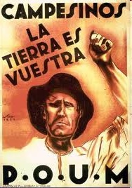

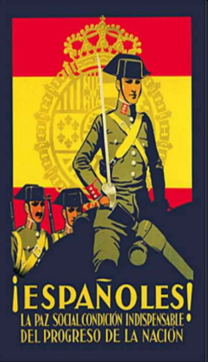
No bando dos sublevados, en canto ó Exército, predominan os oficiais intermedios do Exército de Terra, a Garda Civil, agás nas principais cidades como Barcelona ou Madrid), unha minoría da Armada e da Aviación.
Os grupos sociais que apoian claramente o golpe son os terratenentes e industriais, ós que se unen fundamentalmente pequenos e medianos propietarios agrícolas do Norte (Galicia, Castela-León, Navarra, zona occidental de Aragón) e en xeral católicos e conservadores. A Igrexa cualificou a sublevación de cruzada contra o comunismo en defensa da orde social, da fe católica...
A Igrexa non fixo ningunha crítica ós sublevados, ós que consideraba heroes cristiáns fronte aos bárbaros republicanos. En canto ós grupos políticos, destacan os Carlistas, Falanxe, membro da CEDA e Monárquicos (1937 todos integrarán o Movemento Nacional baixo a xefatura de Franco).

Xa desde un principio ambos bandos manifestan a Guerra civil como unha confrontación entre ideoloxías contrarias. A propia xustificación dos sublevados dunha conspiración comunista, sinala xa a identificación en 2 bandos opostos (anticomunistas—comunistas) que se manifesta en diferentes ámbitos.
Desde o bando republicano, sinálase especialmente o carácter da Guerra Civil como unha loita entre o antifascismo e o fascismo (Italia e Alemaña nazi), da defensa da democracia fronte ó autoritarismo. Pero ademais están presentes outras diferencias, como o concepto de nación, os dos sublevados, de carácter conservador (Unidade excluínte de calquera particularismo) que se postula ante o perigo de “separatismo” que representaría a República; de carácter relixioso, os sublevados, defensores da Igrexa Católica contra o anticlericalismo e ateísmo; ou de carácter social, o triunfo dunha sociedade proletaria na República(imponse o mono de traballo, retíranse as garabatas...) fronte á sociedade burguesa.

En canto á intervención estranxeira, Inglaterra e Francia van impoñer a Non Intervención, o que significará unha grande desvantaxe para a República fronte ó bando sublevado que desde un principio contará co apoio da Italia fascista e da Alemaña nazi.
Tratouse dunha guerra civil, pero que vai transcender ó ámbito español. Fóra de España, as democracias europeas tratarán de evitar que o conflito supere as fronteiras e se converta nunha causa dun novo conflito europeo, polo que avogarán pola Non Intervención, mentres que os países fascistas, Alemaña e Italia verán unha oportunidade para espallar a súa influencia e poderío militar. Ademais, a guerra vai ser percibida como un enfrontamento ideolóxico entre fascismo e antifascismo o que motivará a miles de demócratas, socialistas, comunistas, anarquistas...de todos os continentes a acudir en defensa da República e evitar a expansión e triunfo do Fascismo (Brigadas Internacionais).

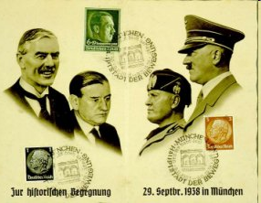

Italia, Alemaña e Portugal axudaron desde un principio ós sublevados (Lexión Cóndor alemá, Tropas CTV italianas, 10.000 voluntarios portugueses, os viriatos). A URSS, tras un meses de Non Intervención, decidiu axudar a República, vendéndolle armas e procurando alimentos e asesores militares (a chegada das armas e os avións soviéticos contribuíron á resistencia de Madrid e evitaron a súa conquista polos sublevados). A Non Intervención convertíase pois nunha farsa ante a realidade da axuda ós contendentes. Aínda que non tan importantes como as armas soviéticas, un dos factores que contribuíu á resistencia de Madrid foi a chegada das primeiras Brigadas Internacionais. Formadas por voluntarios antifascistas de todo o mundo, entre os seus compoñentes destacan os obreiros de distinto signo ideolóxico (comunistas, socialistas, trotskistas, demócratas, todos eles antifascistas) e tamén intelectuais, entre os que acabarán destacando os nomes de Orwell, Hemingway, Malraux... A maioría axudados pola Internacional Comunista (Komintern) con sede en París, pasaban polos seus propios medios á Península, onde eran dirixidos cara a Albacete para o seu adestramento. Foi importante a súa axuda na defensa de Madrid, aínda que fora fundamentalmente moral, e nas principais batallas da Guerra, Jarama, Teruel, Ebro... En total puideron chegar a ser entre 40.000 e 60.000 brigadistas. O 21 de setembro de 1938 Negrín comprometeuse de forma unilateral a retirar todos os voluntarios estranxeiros que combatían pola República (Formado o exército da República, necesitaba poder mercar armas)
Menos de 6 meses despois e tralo golpe contra Negrín do Coronel Casado, a República era vencida. A España agardábanlle 40 anos de ditadura.

A postura de Gran Bretaña é firme á hora de impedir o contaxio do conflito que levara a outra Guerra Europea e tamén polo medo á radicalización social na España republicana que puxera en perigo os seus intereses económicos en España. O obxectivo da Non Intervención era a consideración da Guerra como un asunto exclusivamente español e evitar que derivase nun conflito europeo. Esta política suporía a prohibición de vender armas, municións e equipo militar ós contendentes (co que privaba ó goberno legal da República de defenderse fronte ós sublevados). Francia e Gran Bretaña esperaban a aprobación doutros países da Non Intervención como Alemaña, Italia, Portugal e a URSS. Acabará por crearse un Comité de Non Intervención que se declarará incompetente para obrigar ós países asinantes ó cumprimento do Acordo.
Maila realidade da axuda italiana e alemá ós sublevados, todos os países aceptaron a política de non Intervención, incluso a URSS, que nun principio quería o achegamento a Bretaña e Francia. Sen embargo a URSS cando se amosan probas evidentes da axuda militar de Italia e Alemaña ós sublevados (aviación para o traslado do exército de África)e ante a ameaza de Hitler, muda de opinión e decide axudar ó goberno republicano.
En canto ó cumprimento da Non Intervención, Gran Bretaña e Francia foron as máis interesadas en cumprir os acordos (aínda que Francia non puido evitar a entrada en España de voluntarios, sempre a título individual, para as Brigadas Internacionais). O goberno de Estados Unidos defendeu a Non Intervención, namentres compañías de petróleo norteamericanas abastecían ós sublevados de Franco,

